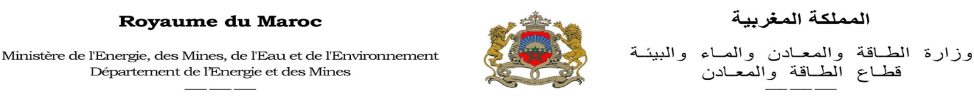المديرية الجهوية ب .............................. ....................... Direction Régionale de

**A**

**Monsieur le Directeur de la Société <nom_societe>**

**Objet**: Révocation de la licence d’exploitation n° <num_pr>

Monsieur le Directeur,

J’ai le regret de vous informer de la révocation de votre licence d’exploitation n° <num_pr> ., et ce, pour (préciser le motif de la révocation : échéance de la licence d’exploitation, observations non satisfaites, rapport d’enquête avec avis défavorable).

Veuillez agréer, Monsieur le Directeur, l’expression de mes respects distingués.

………………, le <date>